Menu protocollo
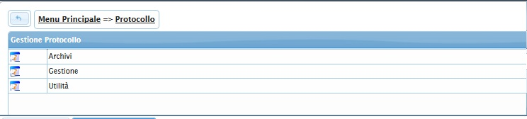
Avviato il menu del protocollo si nota che è diviso in tre parti differenti :
- Archivi
- Gestione
- Utilità
visualizzazioni.

